1. Trước tiên cần vào File->Setting và Install Package Atom-Runner
2. Sau đó vào package Atom – Runner và nhấn vào ViewCode, cửa sổ mới sẽ mở ra, bên cây thư mục vào atom-runner -> keymaps->atom-runner.cson thì sẽ thấy phần khai báo phím tắt sử dụng để Run Scripts, chúng ta lưu lại lệnh ‘run:file’

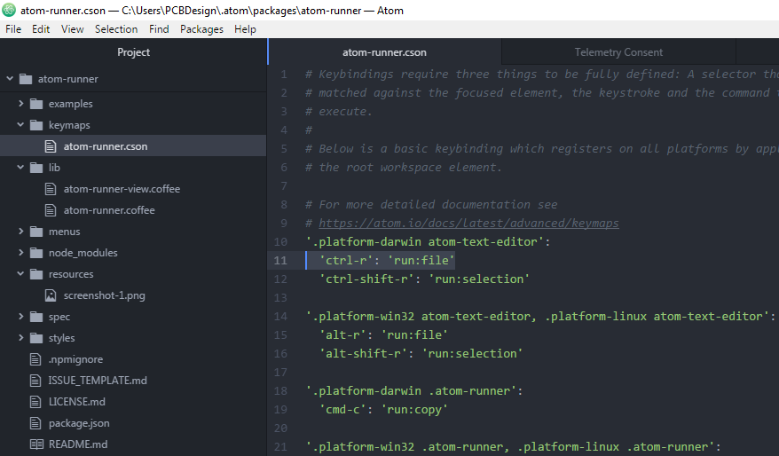

1. Do trong phần mềm Atom đã sử dụng phím tắt Crtl-r, để xem được thông tin phím tắt vào File->Setting rồi gõ vào ô tìm kiếm để tìm từ khóa crtl-r, ở đây phần mềm đang định nghĩa để sử dụng tác vụ: symbols-view:toggle-file-symbols chúng ta nhấn vào biểu tượng copy bên tay trái kết quả tìm kiếm crtl-r để copy code config

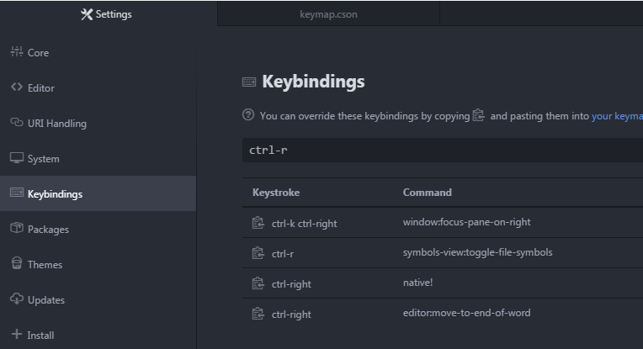

1. Tiếp đến vào File->Keymap…, file keymap.cson sẽ mở ra, chúng ta Ctrl+V để paste lại những gì copy ở trên

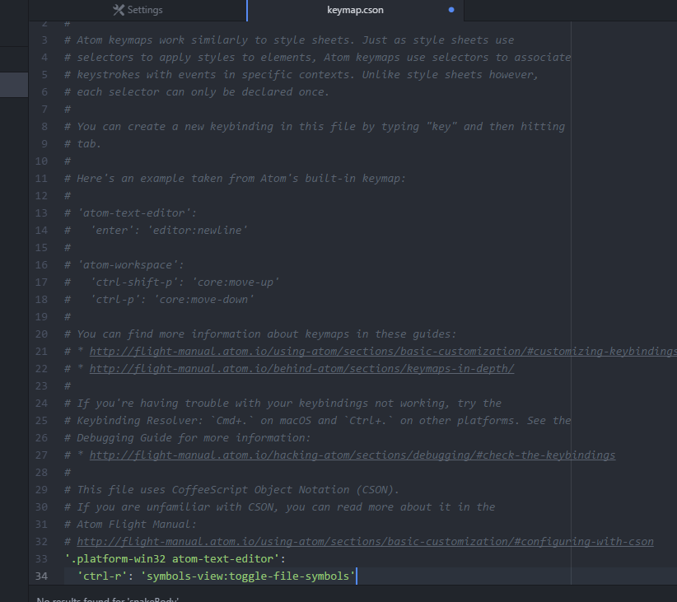

1. Sau đó đổi lệnh thực thi 'symbols-view:toggle-file-symbols' thành ‘run:file’ và lưu file đó lại:

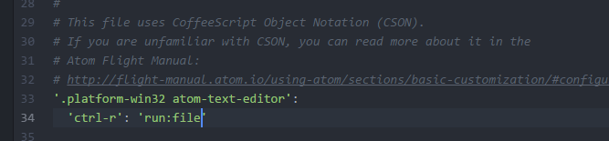

1. Tiếp đến config các loại định dạng code và thư mục (PATH) để run, vào File->Config, file config.cson sẽ mở ra, copy dòng sau và đưa vào cuối chương trình:  
     
   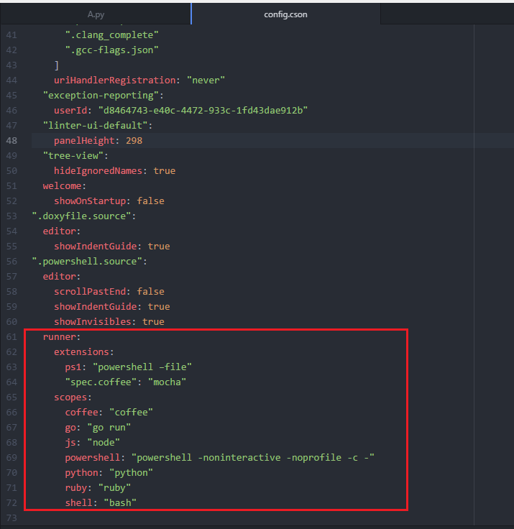
2. Cuối cùng vào file code python và nhấn ctrl-r để Run file:

